QUY TRÌNH 9. ĐÀO TẠO VÀ PHÁT TRIỂN NĂNG LỰC
(Training & Capability Development)

I. TỔNG QUAN QUY TRÌNH

1. Mô tả quy trình bằng ngôn ngữ
Quy trình bắt đầu khi Quản lý dự án, Trưởng bộ phận phát sinh nhu cầu đào tạo. Nhu cầu này có thể xuất phát từ yêu cầu của dự án, thay đổi công nghệ, tiêu chuẩn của khách hàng, kết quả đánh giá năng lực hoặc khoảng trống kỹ năng của nhân viên.
Sau khi nhu cầu đào tạo được xác định, Bộ phận Đào tạo tiếp nhận, tổng hợp và đánh giá mức độ ưu tiên của các nhu cầu đào tạo từ dự án, phòng ban hoặc nhân viên. Dựa trên kết quả đánh giá, Bộ phận Đào tạo lập kế hoạch đào tạo, bao gồm mục tiêu đào tạo, đối tượng tham gia, nội dung khóa học, hình thức đào tạo, thời gian tổ chức, giảng viên và ngân sách dự kiến.
Kế hoạch đào tạo được gửi đến Quản lý Nhân sự hoặc Ban giám đốc để xem xét và phê duyệt. Tại bước này, kế hoạch được đánh giá dựa trên mức độ cần thiết, ngân sách, thời gian, nguồn lực và mức độ phù hợp với định hướng phát triển của doanh nghiệp. Nếu kế hoạch được phê duyệt, Bộ phận Đào tạo tiếp tục triển khai khóa học. Nếu kế hoạch không được phê duyệt, Bộ phận Đào tạo xem xét khả năng điều chỉnh kế hoạch. Trường hợp kế hoạch có thể điều chỉnh, Bộ phận Đào tạo điều chỉnh lại nội dung, thời gian, đối tượng tham gia, giảng viên hoặc ngân sách, sau đó gửi lại kế hoạch để được xem xét phê duyệt. Trường hợp kế hoạch không thể điều chỉnh hoặc không còn phù hợp, kế hoạch đào tạo bị từ chối hoặc tạm dừng và quy trình kết thúc tại nhánh này.

Sau khi kế hoạch được phê duyệt, Bộ phận Đào tạo thông báo khóa học đến các nhân viên liên quan. Nhân viên có thể đăng ký tham gia hoặc được Trưởng bộ phận, Quản lý dự án chỉ định tham gia khóa học. Danh sách học viên được ghi nhận trên hệ thống LMS/HRM để phục vụ việc theo dõi quá trình đào tạo.

Tiếp theo, Bộ phận Đào tạo xác định hình thức tổ chức khóa học. Nếu khóa học được tổ chức theo hình thức đào tạo nội bộ, Giảng viên nội bộ phụ trách giảng dạy, hướng dẫn kiến thức chuyên môn, kỹ năng mềm, quy trình làm việc hoặc chia sẻ kinh nghiệm thực tế. Nếu khóa học được tổ chức theo hình thức đào tạo bên ngoài, Đơn vị đào tạo bên ngoài cung cấp chương trình đào tạo, tài liệu học tập, chứng chỉ hoặc các nội dung chuyên sâu theo nhu cầu của doanh nghiệp.

Trong quá trình đào tạo, nhân viên tham gia học, thực hành và hoàn thành bài kiểm tra hoặc bài đánh giá cuối khóa nếu có. Sau khi khóa học kết thúc, Bộ phận Đào tạo kiểm tra tình trạng hoàn thành khóa học của nhân viên. Nếu nhân viên không hoàn thành khóa học do vắng mặt, bỏ dở hoặc không hoàn thành bài đánh giá bắt buộc, trạng thái chưa hoàn thành được ghi nhận trên hệ thống LMS/HRM. Sau đó, doanh nghiệp xem xét có cần đào tạo bổ sung hay không. Nếu cần đào tạo bổ sung, Bộ phận Đào tạo sắp xếp cho nhân viên học lại, tham gia khóa học khác hoặc được hướng dẫn thêm. Nếu không cần đào tạo bổ sung, quy trình kết thúc với kết quả nhân viên không đạt yêu cầu sau đào tạo.

Nếu nhân viên hoàn thành khóa học, Bộ phận Đào tạo tổng hợp kết quả học tập, kết quả kiểm tra hoặc đánh giá cuối khóa và gửi thông tin cho Bộ phận Nhân sự. Dựa trên kết quả này, doanh nghiệp xác định nhân viên có đạt yêu cầu sau đào tạo hay không. Nếu nhân viên chưa đạt yêu cầu, doanh nghiệp tiếp tục xem xét nhu cầu đào tạo bổ sung. Trường hợp cần đào tạo bổ sung, Bộ phận Đào tạo sắp xếp học lại, khóa học bổ sung hoặc hình thức hướng dẫn phù hợp và nhân viên quay lại tham gia đào tạo. Trường hợp không cần đào tạo bổ sung, kết quả chưa đạt được ghi nhận và quy trình kết thúc tại nhánh này.

Nếu nhân viên đạt yêu cầu sau đào tạo, Bộ phận Nhân sự cập nhật kết quả đào tạo, chứng chỉ, kỹ năng mới hoặc lịch sử học tập vào hệ thống LMS/HRM. Việc cập nhật này giúp doanh nghiệp có dữ liệu về năng lực nhân viên để phục vụ quản lý, đánh giá và phân bổ nhân sự trong tương lai.

Sau khi hồ sơ năng lực được cập nhật, Trưởng bộ phận hoặc Quản lý dự án theo dõi khả năng áp dụng kiến thức sau đào tạo vào công việc thực tế. Nếu nhân viên áp dụng hiệu quả kiến thức đã học, quy trình kết thúc với kết quả đào tạo thành công, hồ sơ năng lực được cập nhật và nhân viên có thể vận dụng năng lực mới vào công việc hoặc dự án. Nếu việc áp dụng chưa hiệu quả, Trưởng bộ phận hoặc Quản lý dự án phản hồi lại cho Bộ phận Đào tạo hoặc Bộ phận Nhân sự để đánh giá lại nhu cầu đào tạo và xem xét tổ chức đào tạo bổ sung khi cần thiết.
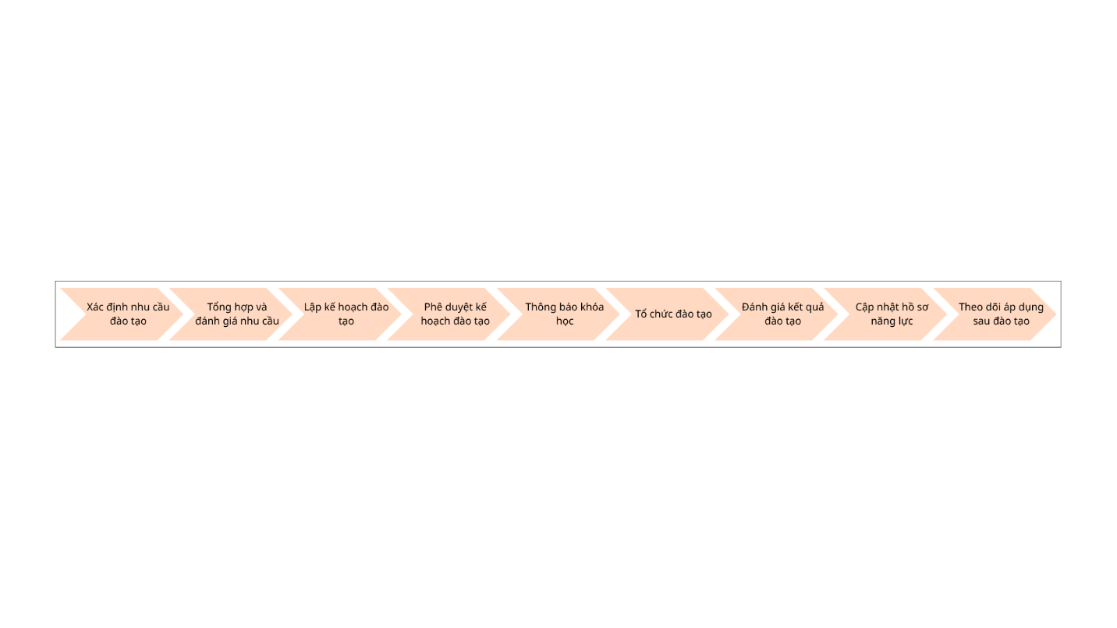
Hình 1. Luồng tổng quát Quy trình Đào tạo và phát triển năng lực

2. Những tác nhân tham gia trong quy trình
Dựa trên quy trình Đào tạo và phát triển năng lực trong doanh nghiệp phát triển phần mềm outsourcing, các tác nhân được xác định như sau:
Tác nhân | Vai trò trong quy trình
Nhân viên | Tham gia đánh giá năng lực, đăng ký hoặc được chỉ định tham gia khóa học, tham gia đào tạo, làm bài kiểm tra và áp dụng kiến thức vào công việc.
Quản lý dự án | Xác định nhu cầu đào tạo dựa trên yêu cầu dự án, công nghệ sử dụng, tiêu chuẩn của khách hàng hoặc khoảng trống kỹ năng của nhân viên trong dự án.
Trưởng bộ phận | Xác định nhu cầu đào tạo của phòng ban, đề xuất nhân viên tham gia khóa học và theo dõi khả năng áp dụng kiến thức sau đào tạo.
Bộ phận Nhân sự | Quản lý hồ sơ năng lực, lịch sử đào tạo, chứng chỉ và lộ trình phát triển của nhân viên.
Bộ phận Đào tạo | Tổng hợp nhu cầu đào tạo, lập kế hoạch, tổ chức khóa học, theo dõi quá trình học và tổng hợp kết quả đào tạo.
Giảng viên nội bộ | Thực hiện đào tạo nội bộ, hướng dẫn kỹ năng chuyên môn, kỹ năng mềm, quy trình làm việc hoặc chia sẻ kinh nghiệm thực tế.
Đơn vị đào tạo bên ngoài | Cung cấp khóa học, tài liệu, chứng chỉ hoặc chương trình đào tạo chuyên sâu nếu doanh nghiệp thuê ngoài.
Quản lý Nhân sự | Phê duyệt hoặc xem xét kế hoạch đào tạo, chính sách đào tạo và ngân sách đào tạo ở phạm vi nhân sự.
Ban giám đốc | Phê duyệt ngân sách lớn, định hướng phát triển năng lực nhân sự và các chương trình đào tạo chiến lược.
Hệ thống quản lý đào tạo (LMS) | Quản lý danh sách khóa học, danh sách học viên, tiến độ học tập, kết quả kiểm tra và chứng chỉ.
Hệ thống quản lý nhân sự (HRM) | Lưu trữ hồ sơ năng lực, kỹ năng, chứng chỉ và lịch sử đào tạo của nhân viên.

Có thể chia các tác nhân thành ba nhóm:
Tác nhân nội bộ:
- Nhân viên
- Quản lý dự án
- Trưởng bộ phận
- Bộ phận Nhân sự
- Bộ phận Đào tạo
- Giảng viên nội bộ
- Quản lý Nhân sự
- Ban giám đốc
Tác nhân bên ngoài:
- Đơn vị đào tạo bên ngoài
Tác nhân hệ thống:
- Hệ thống quản lý đào tạo
- Hệ thống quản lý nhân sự
Trong quy trình này, các tác nhân chính là Nhân viên, Bộ phận Đào tạo, Bộ phận Nhân sự, Quản lý dự án, Trưởng bộ phận và Quản lý Nhân sự. Trong đó, Bộ phận Đào tạo giữ vai trò điều phối quy trình, Nhân viên là người trực tiếp tham gia đào tạo, còn Quản lý dự án và Trưởng bộ phận xác định nhu cầu đào tạo dựa trên yêu cầu công việc thực tế.

3. Khách hàng của quy trình
Đối với quy trình Đào tạo và phát triển năng lực, khách hàng của quy trình là những đối tượng nhận được giá trị từ việc nhân viên được nâng cao kiến thức, kỹ năng và năng lực làm việc.
Khách hàng | Giá trị nhận được
Nhân viên | Được nâng cao kiến thức, kỹ năng, năng lực nghề nghiệp, chứng chỉ và cơ hội phát triển trong công việc.
Quản lý dự án | Có nhân sự đủ năng lực hơn để đáp ứng yêu cầu công nghệ, nghiệp vụ và tiêu chuẩn của dự án.
Trưởng bộ phận | Có đội ngũ nhân viên được cải thiện năng lực, giúp nâng cao hiệu quả làm việc của phòng ban.
Doanh nghiệp phần mềm outsourcing | Nâng cao chất lượng nguồn nhân lực, cải thiện năng suất làm việc và tăng khả năng đáp ứng yêu cầu khách hàng.
Khách hàng bên ngoài | Hưởng lợi gián tiếp từ đội ngũ dự án có năng lực tốt hơn, từ đó chất lượng sản phẩm hoặc dịch vụ được cải thiện.
Trong đó, Nhân viên là khách hàng trực tiếp vì họ là người tham gia đào tạo và nhận được giá trị về kiến thức, kỹ năng, chứng chỉ hoặc năng lực mới.
Quản lý dự án và Trưởng bộ phận là khách hàng nội bộ vì họ cần đội ngũ nhân sự đủ năng lực để thực hiện công việc hoặc đáp ứng yêu cầu dự án. Doanh nghiệp phần mềm outsourcing và Khách hàng bên ngoài nhận giá trị gián tiếp thông qua chất lượng nguồn nhân lực được cải thiện.
Các tác nhân như Bộ phận Đào tạo, Bộ phận Nhân sự, Quản lý Nhân sự và Ban giám đốc chủ yếu là các bên tổ chức, quản lý hoặc phê duyệt quy trình. Hệ thống quản lý đào tạo và Hệ thống quản lý nhân sự là hệ thống hỗ trợ lưu trữ, theo dõi và cập nhật dữ liệu nên không được xem là khách hàng.

4. Những giá trị mà quy trình mang lại
Quy trình Đào tạo và phát triển năng lực giúp doanh nghiệp nâng cao năng lực chuyên môn, kỹ năng mềm và khả năng đáp ứng yêu cầu dự án của nhân viên. Trong doanh nghiệp phần mềm outsourcing, quy trình này đặc biệt quan trọng vì yêu cầu công nghệ, kỹ năng và tiêu chuẩn của khách hàng thường xuyên thay đổi.
Giá trị | Ý nghĩa
Nâng cao năng lực nhân viên | Nhân viên được bổ sung kiến thức, kỹ năng chuyên môn hoặc kỹ năng mềm để làm việc hiệu quả hơn.
Đáp ứng yêu cầu dự án | Quản lý dự án có đội ngũ nhân sự đủ năng lực để đáp ứng yêu cầu công nghệ, nghiệp vụ hoặc tiêu chuẩn từ khách hàng.
Phát triển nghề nghiệp cho nhân viên | Nhân viên có cơ hội học tập, nhận chứng chỉ, cải thiện năng lực và phát triển lộ trình nghề nghiệp.
Cải thiện chất lượng sản phẩm/dịch vụ | Khi nhân viên có kỹ năng tốt hơn, chất lượng công việc, sản phẩm phần mềm và dịch vụ cung cấp cho khách hàng cũng được cải thiện.
Hỗ trợ phân bổ nhân sự hiệu quả hơn | Hồ sơ năng lực được cập nhật giúp doanh nghiệp biết nhân viên có kỹ năng gì để phân công vào dự án hoặc vị trí phù hợp.
Chuẩn hóa và lưu trữ thông tin năng lực | Kết quả đào tạo, chứng chỉ và lịch sử học tập được lưu trong hệ thống LMS/HRM, giúp dễ tra cứu và quản lý.
Tăng khả năng cạnh tranh của doanh nghiệp | Doanh nghiệp có đội ngũ nhân sự chất lượng hơn, từ đó tăng khả năng nhận và thực hiện các dự án outsourcing phức tạp.
Giá trị cốt lõi của quy trình không chỉ là tổ chức khóa học, mà là đảm bảo nhân viên có năng lực phù hợp với yêu cầu công việc và dự án.
- Đối với Nhân viên, giá trị mang lại là nâng cao kỹ năng và cơ hội phát triển.
- Đối với Quản lý dự án, giá trị mang lại là có nhân sự đủ năng lực để thực hiện dự án.
- Đối với Trưởng bộ phận, giá trị mang lại là nâng cao năng lực đội ngũ của phòng ban.
- Đối với Doanh nghiệp phần mềm outsourcing, giá trị mang lại là nâng cao chất lượng nguồn nhân lực và năng lực cạnh tranh.
- Đối với khách hàng bên ngoài, giá trị mang lại là được nhận sản phẩm hoặc dịch vụ có chất lượng tốt hơn nhờ đội ngũ dự án có năng lực cao hơn.

5. Kết quả có thể có của quy trình
Trong BPM, kết quả là trạng thái hoặc kết quả cuối cùng mà quy trình đạt được sau khi hoàn thành toàn bộ hoạt động hoặc kết thúc một nhánh xử lý.
Đối với quy trình Đào tạo và phát triển năng lực, kết quả mong muốn là nhân viên hoàn thành đào tạo, đạt yêu cầu đánh giá và hồ sơ năng lực được cập nhật. Ngoài ra, quy trình vẫn có thể phát sinh một số kết quả ngoại lệ như kế hoạch đào tạo bị từ chối, nhân viên không đạt yêu cầu hoặc cần đào tạo bổ sung.
Kết quả | Mô tả
1. Nhân viên hoàn thành đào tạo thành công | Đây là kết quả mong muốn của quy trình. Nhân viên tham gia khóa học, hoàn thành bài kiểm tra hoặc đánh giá, đạt yêu cầu và được xác nhận hoàn thành đào tạo.
2. Hồ sơ năng lực được cập nhật | Kết quả đào tạo, kỹ năng mới, chứng chỉ hoặc lịch sử học tập của nhân viên được cập nhật vào hệ thống LMS/HRM để phục vụ quản lý và phân bổ nhân sự.
3. Nhân viên được phân công nhiệm vụ phù hợp hơn | Sau đào tạo, nhân viên có thể được giao nhiệm vụ mới, tham gia dự án mới hoặc đảm nhận vai trò phù hợp hơn với kỹ năng đã được nâng cao.
4. Nhân viên không đạt yêu cầu sau đào tạo | Nhân viên không vượt qua bài kiểm tra, không hoàn thành khóa học hoặc chưa đáp ứng chuẩn năng lực mong muốn.
5. Nhân viên cần đào tạo bổ sung | Nếu nhân viên chưa đạt yêu cầu, doanh nghiệp có thể yêu cầu học lại, tham gia khóa khác hoặc được hướng dẫn thêm trong quá trình làm việc.
6. Kế hoạch đào tạo bị từ chối hoặc tạm dừng | Kế hoạch đào tạo không được phê duyệt do ngân sách, thời gian, nguồn lực hoặc nhu cầu chưa phù hợp.
7. Khóa đào tạo không được áp dụng hiệu quả | Nhân viên hoàn thành khóa học nhưng kiến thức chưa được áp dụng tốt vào công việc thực tế do nội dung chưa phù hợp hoặc thiếu môi trường áp dụng.
8. Khóa đào tạo bị hoãn hoặc hủy | Khóa đào tạo không thể tổ chức theo kế hoạch do thiếu học viên, giảng viên không sắp xếp được thời gian, thay đổi ưu tiên dự án hoặc không đủ ngân sách.
Trong các kết quả trên, “Nhân viên hoàn thành đào tạo thành công” và “Hồ sơ năng lực được cập nhật” là các kết quả mong muốn, vì chúng đáp ứng mục tiêu của quy trình:
- Nhân viên được nâng cao năng lực.
- Kết quả đào tạo được ghi nhận.
- Doanh nghiệp có dữ liệu năng lực để quản lý và phân bổ nhân sự.
- Quản lý dự án và Trưởng bộ phận có nhân sự phù hợp hơn để đáp ứng yêu cầu công việc.
Các kết quả như nhân viên không đạt, nhân viên cần đào tạo bổ sung, kế hoạch đào tạo bị từ chối hoặc khóa đào tạo không được áp dụng hiệu quả là các kết quả ngoại lệ. Việc nhận diện các kết quả này giúp doanh nghiệp chuẩn bị phương án xử lý như điều chỉnh kế hoạch đào tạo, tổ chức khóa học bổ sung hoặc đánh giá lại nhu cầu đào tạo.

II. MÔ HÌNH HÓA QUY TRÌNH

1. Mục đích mô hình
Mô hình BPMN Quy trình Đào tạo và phát triển năng lực được xây dựng nhằm thể hiện trực quan luồng xử lý từ khi phát sinh nhu cầu đào tạo đến khi nhân viên hoàn thành đào tạo, kết quả đào tạo được ghi nhận và hồ sơ năng lực được cập nhật trên hệ thống LMS/HRM.

Mô hình giúp làm rõ vai trò của các nhóm tham gia chính trong quy trình, bao gồm Quản lý dự án/Trưởng bộ phận, Bộ phận Đào tạo/Nhân sự, Quản lý Nhân sự/Ban giám đốc, Nhân viên/Giảng viên/Đơn vị đào tạo và Hệ thống LMS/HRM. Đồng thời, mô hình cũng thể hiện các điểm ra quyết định quan trọng như kế hoạch đào tạo có được phê duyệt hay không, kế hoạch có cần điều chỉnh hay không, hình thức đào tạo là nội bộ hay bên ngoài, nhân viên có hoàn thành khóa học hay không, nhân viên có đạt yêu cầu sau đào tạo hay không và kiến thức sau đào tạo có được áp dụng hiệu quả vào công việc hay không.

Việc mô hình hóa quy trình giúp doanh nghiệp nhìn rõ cách thức tổ chức, theo dõi và đánh giá hoạt động đào tạo, từ đó kiểm soát tốt hơn các trường hợp ngoại lệ như kế hoạch đào tạo bị từ chối hoặc tạm dừng, nhân viên không hoàn thành khóa học, nhân viên không đạt yêu cầu sau đào tạo, cần đào tạo bổ sung hoặc khóa đào tạo chưa được áp dụng hiệu quả vào công việc thực tế.

2. Các lane trong mô hình
Các lane trong mô hình được xây dựng dựa trên các tác nhân đã xác định ở phần trước. Để sơ đồ BPMN rõ ràng và tránh quá phức tạp, các tác nhân có vai trò gần nhau được gộp vào cùng một lane.
STT | Lane | Vai trò
1 | Quản lý dự án / Trưởng bộ phận | Phát sinh nhu cầu đào tạo, chỉ định nhân viên tham gia và theo dõi áp dụng sau đào tạo
2 | Bộ phận Đào tạo / Nhân sự | Tiếp nhận nhu cầu, lập kế hoạch, thông báo khóa học, điều phối đào tạo, tổng hợp và cập nhật kết quả
3 | Quản lý Nhân sự / Ban giám đốc | Xem xét và phê duyệt kế hoạch đào tạo
4 | Nhân viên / Giảng viên / Đơn vị đào tạo | Tham gia hoặc thực hiện đào tạo, làm bài kiểm tra/đánh giá
5 | Hệ thống LMS / HRM | Ghi nhận danh sách học viên, trạng thái học tập, kết quả đào tạo và hồ sơ năng lực

3. Mô hình BPMN
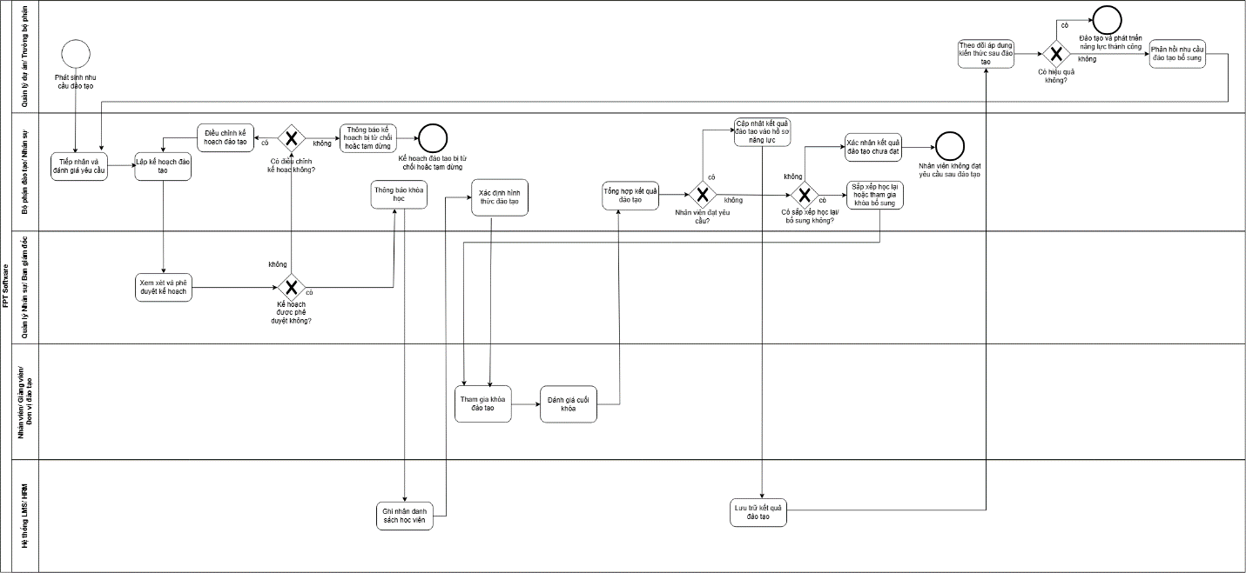

Hình 2. Mô hình BPMN Quy trình Đào tạo và phát triển năng lực

III. PHƯƠNG PHÁP THỰC HIỆN

1. Phương pháp dựa trên bằng chứng
Nhóm tiến hành thu thập và phân tích các tài liệu liên quan đến quy trình đào tạo và phát triển năng lực nhằm xác định các hoạt động nghiệp vụ, tác nhân tham gia, dữ liệu đầu vào, dữ liệu đầu ra và các điều kiện xử lý. Đây là cơ sở ban đầu để xây dựng mô hình quy trình trước khi tiến hành xác minh thông qua phỏng vấn và workshop.

Các tài liệu được sử dụng trong quá trình phân tích bao gồm:

- Mô tả quy trình hiện có: sử dụng tài liệu mô tả quy trình đào tạo và phát triển năng lực để xác định trình tự các hoạt động từ khi phát sinh nhu cầu đào tạo đến khi nhân viên hoàn thành khóa học, cập nhật hồ sơ năng lực và áp dụng kiến thức vào công việc.
- Sơ đồ tổ chức: xác định các bộ phận và vai trò tham gia trong quy trình như Ban Giám đốc, Quản lý Nhân sự, Trưởng bộ phận, Quản lý dự án, Bộ phận Đào tạo, Bộ phận Nhân sự, Giảng viên nội bộ, Đơn vị đào tạo bên ngoài và nhân viên.
- Kế hoạch làm việc: phân tích kế hoạch đào tạo hằng năm hoặc theo từng dự án nhằm xác định nhu cầu đào tạo, đối tượng tham gia, thời gian tổ chức, hình thức đào tạo và ngân sách thực hiện.
- Thuật ngữ và sổ tay: tham khảo các thuật ngữ chuyên môn và quy định nội bộ như LMS (Learning Management System – Hệ thống quản lý đào tạo), HRM (Human Resource Management – Hệ thống quản lý nhân sự), workshop (buổi làm việc nhóm nhằm trao đổi và thống nhất nội dung), đào tạo nội bộ, đào tạo bên ngoài, chứng chỉ và hồ sơ năng lực nhằm đảm bảo việc hiểu và mô hình hóa quy trình được thống nhất.
- Biểu mẫu: nghiên cứu các biểu mẫu được sử dụng trong quy trình như Phiếu đề xuất đào tạo, Kế hoạch đào tạo, Danh sách học viên, Phiếu đánh giá khóa học, Kết quả kiểm tra, Chứng chỉ và Hồ sơ năng lực nhằm xác định dữ liệu đầu vào và đầu ra của từng hoạt động.
Bảng danh mục bằng chứng sử dụng trong quá trình khám phá quy trình
STT | Loại bằng chứng | Nội dung khai thác | Mục đích sử dụng
1 | Mô tả quy trình hiện có | Trình tự các bước từ phát sinh nhu cầu đào tạo đến cập nhật hồ sơ năng lực | Xác định luồng nghiệp vụ chính
2 | Sơ đồ tổ chức | Các phòng ban và vai trò tham gia quy trình | Xác định Pool và Lane trong BPMN
3 | Kế hoạch làm việc | Nhu cầu đào tạo, đối tượng tham gia, thời gian và ngân sách | Xác định dữ liệu đầu vào của quy trình
4 | Thuật ngữ và sổ tay | Quy định, thuật ngữ chuyên môn, hướng dẫn nghiệp vụ | Thống nhất cách hiểu các hoạt động trong quy trình
5 | Biểu mẫu | Phiếu đề xuất đào tạo, Kế hoạch đào tạo, Danh sách học viên, Phiếu đánh giá, Chứng chỉ, Hồ sơ năng lực | Xác định dữ liệu đầu vào và đầu ra của từng hoạt động

2. Phương pháp phỏng vấn
Sau khi nghiên cứu tài liệu, nhóm tiến hành xây dựng bộ câu hỏi phỏng vấn nhằm kiểm chứng các thông tin đã thu thập và làm rõ những nội dung chưa được mô tả đầy đủ trong tài liệu.

a. Đối tượng phỏng vấn

Đối tượng được lựa chọn phỏng vấn là những cá nhân trực tiếp tham gia vào quy trình đào tạo và phát triển năng lực, bao gồm:

- Trưởng bộ phận;
- Quản lý dự án;
- Bộ phận Đào tạo;
- Bộ phận Nhân sự;
- Quản lý Nhân sự;
- Giảng viên nội bộ;
- Nhân viên;
- Đại diện đơn vị đào tạo bên ngoài.
Danh sách các đối tượng phỏng vấn:
STT | Đối tượng | Nội dung cần khai thác
1 | Trưởng bộ phận | Nhu cầu đào tạo và đánh giá sau đào tạo
2 | Quản lý dự án | Nhu cầu đào tạo phục vụ dự án
3 | Bộ phận Đào tạo | Lập kế hoạch và tổ chức đào tạo
4 | Bộ phận Nhân sự | Quản lý hồ sơ năng lực và kết quả đào tạo
5 | Quản lý Nhân sự | Phê duyệt kế hoạch và ngân sách đào tạo
6 | Giảng viên nội bộ | Nội dung giảng dạy và đánh giá học viên
7 | Nhân viên | Quá trình tham gia đào tạo và áp dụng kiến thức
8 | Đơn vị đào tạo bên ngoài | Tổ chức khóa học và cấp chứng chỉ

b. Câu hỏi định tính

Nhóm xây dựng bộ câu hỏi định tính nhằm tìm hiểu trình tự thực hiện công việc, cách thức phối hợp giữa các bộ phận và các tình huống phát sinh trong quá trình đào tạo.

Các câu hỏi có cấu trúc

- Nhu cầu đào tạo được phát sinh trong những trường hợp nào?
- Ai là người có quyền phê duyệt kế hoạch đào tạo?
- Tiêu chí lựa chọn nhân viên tham gia đào tạo là gì?
- Điều kiện để xác nhận nhân viên hoàn thành khóa học là gì?
- Khi nào hồ sơ năng lực của nhân viên được cập nhật?

Các câu hỏi không có cấu trúc

- Anh/chị hãy mô tả quy trình đào tạo gần đây nhất mà mình đã tham gia.
- Theo anh/chị, bước nào trong quy trình thường gặp nhiều khó khăn nhất?
- Trong thực tế có trường hợp nào quy trình được thực hiện khác với quy định hay không?
- Theo anh/chị, quy trình hiện tại cần cải tiến ở những điểm nào?
- Khi nhân viên chưa đạt yêu cầu sau đào tạo, doanh nghiệp thường xử lý như thế nào?

c. Câu hỏi định lượng

Nhằm thu thập các số liệu phục vụ cho việc đánh giá hiệu quả quy trình, nhóm xây dựng bộ câu hỏi định lượng sau.

Các câu hỏi có cấu trúc

- Trung bình mỗi năm doanh nghiệp tổ chức bao nhiêu khóa đào tạo?
- Thời gian trung bình để phê duyệt một kế hoạch đào tạo là bao lâu?
- Trung bình mỗi khóa học có bao nhiêu học viên tham gia?
- Có bao nhiêu nhân viên hoàn thành khóa học?
- Sau bao lâu kết quả đào tạo được cập nhật vào hệ thống?

Các câu hỏi không có cấu trúc

- Theo anh/chị, khoảng bao nhiêu phần trăm nhân viên hoàn thành khóa học?
- Khoảng bao nhiêu phần trăm nhân viên đạt yêu cầu sau đào tạo?
- Tỷ lệ nhân viên cần đào tạo bổ sung là bao nhiêu?
- Tỷ lệ nhân viên áp dụng hiệu quả kiến thức sau đào tạo là bao nhiêu?
- Mỗi năm doanh nghiệp tổ chức trung bình bao nhiêu khóa đào tạo nội bộ và đào tạo bên ngoài?

3. Phương pháp workshop

Sau khi hoàn thành bước phân tích tài liệu và phỏng vấn, nhóm tổ chức workshop nhằm rà soát và thống nhất mô hình quy trình trước khi xây dựng sơ đồ BPMN hoàn chỉnh.

Workshop có sự tham gia của đại diện các bộ phận liên quan như Trưởng bộ phận, Quản lý dự án, Bộ phận Đào tạo, Bộ phận Nhân sự, Quản lý Nhân sự, Giảng viên nội bộ, đại diện đơn vị đào tạo bên ngoài và nhóm phân tích quy trình.

Trong buổi workshop, nhóm lần lượt trình bày luồng quy trình đã xây dựng, xác nhận vai trò của từng tác nhân, kiểm tra các điều kiện rẽ nhánh, xác minh dữ liệu sử dụng và thảo luận các trường hợp ngoại lệ có thể xảy ra. Những ý kiến đóng góp được tổng hợp để điều chỉnh mô hình BPMN, đảm bảo mô hình phản ánh đúng quy trình nghiệp vụ thực tế.

Để ghi nhận kết quả làm việc, nhóm sử dụng biên bản workshop bao gồm các nội dung: thời gian tổ chức, thành phần tham dự, nội dung thảo luận, các vấn đề cần chỉnh sửa và kết luận sau cuộc họp.
Bảng Các thành phần tham gia workshop
STT | Đối tượng tham gia | Vai trò trong workshop
1 | Trưởng bộ phận | Xác nhận nhu cầu đào tạo và kết quả áp dụng sau đào tạo
2 | Quản lý dự án | Xác nhận nhu cầu đào tạo của dự án
3 | Bộ phận Đào tạo | Xác nhận quy trình lập kế hoạch và tổ chức đào tạo
4 | Bộ phận Nhân sự | Xác nhận quy trình cập nhật hồ sơ năng lực
5 | Quản lý Nhân sự | Xác nhận quy trình phê duyệt kế hoạch đào tạo
6 | Giảng viên nội bộ | Xác nhận nội dung đào tạo và phương pháp đánh giá
7 | Đơn vị đào tạo bên ngoài | Xác nhận việc phối hợp tổ chức các khóa đào tạo thuê ngoài
8 | Nhóm phân tích quy trình | Ghi nhận ý kiến, cập nhật và hoàn thiện mô hình BPMN

Kết quả workshop được tổng hợp và sử dụng để rà soát, điều chỉnh mô hình BPMN, đồng thời làm cơ sở cho việc phân tích các hoạt động, điểm kiểm soát và các vấn đề tồn tại trong quy trình. Trên cơ sở đó, nhóm tiến hành phân tích quy trình theo hai hướng: định tính và định lượng.

IV. PHÂN TÍCH QUY TRÌNH

1. Phân tích quy trình định tính

a. Phân tích giá trị gia tăng
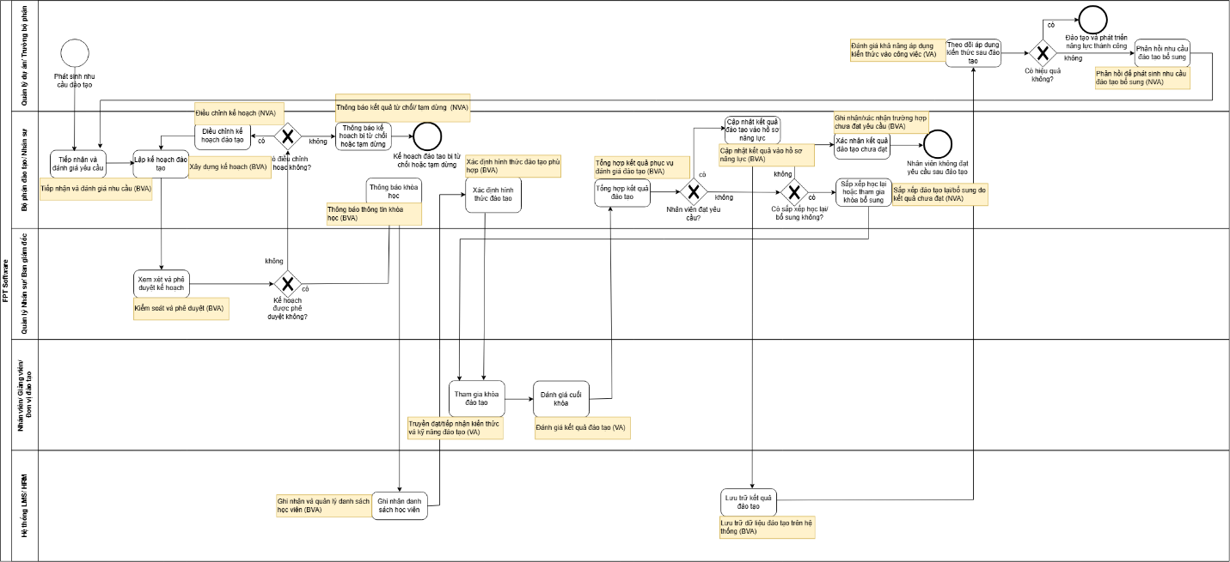

Hình 3. Phân tích giá trị gia tăng của Quy trình Đào tạo và phát triển năng lực
Nhóm | Phân tích
NVA – Hoạt động không tăng giá trị | Chủ yếu gồm các thao tác tiếp nhận, chuyển giao thông tin, xem xét lại và điều chỉnh kế hoạch đào tạo; ngoài ra còn có các hoạt động xử lý lại khi nhân viên chưa hoàn thành hoặc chưa đạt yêu cầu sau đào tạo. Các hoạt động này không trực tiếp làm tăng năng lực của nhân viên và có thể kéo dài thời gian thực hiện quy trình.
BVA – Hoạt động tăng giá trị kinh doanh | Gồm các hoạt động tổng hợp nhu cầu, lập kế hoạch, phê duyệt kế hoạch đào tạo, thông báo khóa học, ghi nhận danh sách học viên, kiểm tra kết quả và cập nhật thông tin trên LMS/HRM. Các hoạt động này không trực tiếp tạo ra năng lực mới cho nhân viên nhưng cần thiết để doanh nghiệp kiểm soát, quản lý và vận hành quy trình đào tạo.
VA – Hoạt động tăng giá trị | Tập trung ở các hoạt động trực tiếp nâng cao năng lực nhân viên như tham gia đào tạo, thực hành, làm bài kiểm tra/đánh giá, đào tạo bổ sung khi cần và áp dụng kiến thức sau đào tạo vào công việc thực tế.
Hướng khắc phục | Giảm các thao tác NVA bằng cách chuẩn hóa nhu cầu và kế hoạch đào tạo ngay từ đầu, hạn chế chuyển giao và nhập lại thông tin, giảm số lần điều chỉnh hoặc xử lý lại. Tận dụng LMS/HRM để cập nhật và chia sẻ thông tin xuyên suốt; duy trì các hoạt động VA và đơn giản hóa các hoạt động BVA khi có thể.

Kết luận: Qua phân tích giá trị gia tăng, các hoạt động VA của quy trình tập trung chủ yếu ở việc tham gia đào tạo, thực hành, đánh giá kết quả và áp dụng kiến thức sau đào tạo vào công việc. Bên cạnh đó, quy trình có nhiều hoạt động BVA phục vụ việc lập kế hoạch, phê duyệt, kiểm soát, ghi nhận kết quả và cập nhật dữ liệu trên LMS/HRM. Các hoạt động NVA chủ yếu phát sinh từ việc tiếp nhận, chuyển giao thông tin, điều chỉnh kế hoạch và xử lý lại khi kết quả đào tạo chưa đạt yêu cầu. Vì vậy, quy trình có thể được cải thiện bằng cách giảm thao tác lặp lại, chuẩn hóa thông tin đầu vào và tăng mức độ tích hợp dữ liệu giữa các bộ phận và hệ thống.

b. Phân tích sự lãng phí
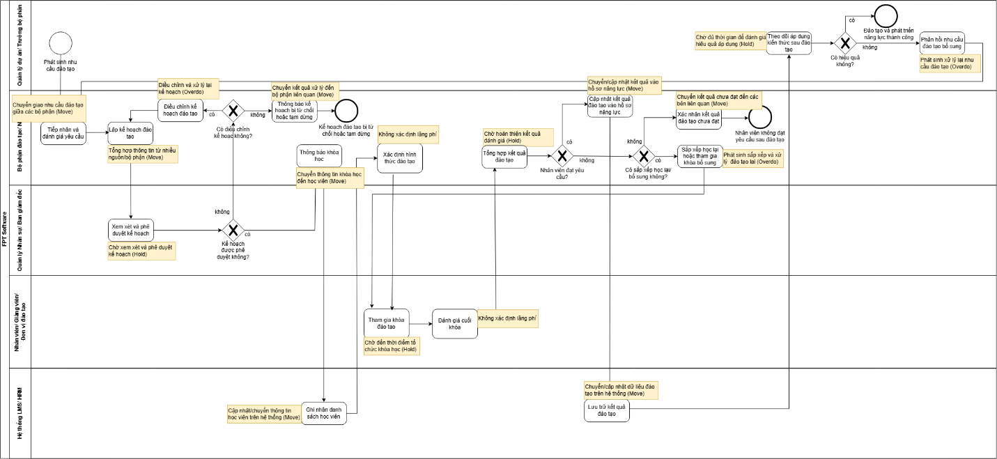

Hình 4. Phân tích sự lãng phí của Quy trình Đào tạo và phát triển năng lực
Bảng phân tích sự lãng phí:
STT | Hoạt động | Loại lãng phí | Biểu hiện
1 | Tiếp nhận và đánh giá yêu cầu | Move | Chuyển giao nhu cầu đào tạo giữa các bộ phận.
2 | Lập kế hoạch đào tạo | Move | Tổng hợp thông tin từ nhiều nguồn/bộ phận.
3 | Xem xét và phê duyệt kế hoạch | Hold | Chờ xem xét và phê duyệt kế hoạch đào tạo.
4 | Điều chỉnh kế hoạch đào tạo | Overdo | Điều chỉnh và xử lý lại kế hoạch khi chưa phù hợp.
5 | Thông báo kế hoạch bị từ chối hoặc tạm dừng | Move | Chuyển kết quả xử lý đến bộ phận liên quan.
6 | Thông báo khóa học | Move | Chuyển thông tin khóa học đến học viên.
7 | Ghi nhận danh sách học viên | Move | Chuyển/cập nhật danh sách học viên trên hệ thống.
8 | Xác định hình thức đào tạo | – | Không ghi nhận lãng phí đáng kể.
9 | Tham gia khóa đào tạo | Hold | Chờ đến thời điểm tổ chức khóa học.
10 | Đánh giá cuối khóa | – | Không ghi nhận lãng phí đáng kể.
11 | Tổng hợp kết quả đào tạo | Hold | Chờ hoàn thiện kết quả đánh giá.
12 | Cập nhật kết quả đào tạo vào hồ sơ năng lực | Move | Chuyển/cập nhật kết quả vào hồ sơ năng lực.
13 | Lưu trữ kết quả đào tạo | Move | Chuyển/cập nhật dữ liệu đào tạo trên hệ thống.
14 | Xác nhận kết quả đào tạo chưa đạt | Move | Chuyển kết quả chưa đạt đến các bên liên quan.
15 | Sắp xếp học lại hoặc tham gia khóa bổ sung | Overdo | Phát sinh sắp xếp và xử lý đào tạo lại do kết quả chưa đạt.
16 | Theo dõi áp dụng kiến thức sau đào tạo | Hold | Chờ đủ thời gian để đánh giá hiệu quả áp dụng kiến thức sau đào tạo.
17 | Phản hồi nhu cầu đào tạo bổ sung | Overdo | Phát sinh xử lý lại nhu cầu đào tạo khi kết quả áp dụng chưa hiệu quả.

Kết luận: Qua phân tích, lãng phí trong Quy trình Đào tạo và phát triển năng lực tập trung chủ yếu ở ba nhóm Move, Hold và Overdo. Move phát sinh do việc chuyển giao và cập nhật thông tin giữa các bộ phận/hệ thống; Hold xuất hiện tại các bước chờ phê duyệt, chờ tổ chức khóa học và chờ hoàn thiện kết quả đánh giá; Overdo chủ yếu liên quan đến việc điều chỉnh kế hoạch và xử lý lại khi kết quả đào tạo chưa đạt yêu cầu. Hai hoạt động “Xác định hình thức đào tạo” và “Đánh giá cuối khóa” không ghi nhận lãng phí đáng kể trong phạm vi mô hình hiện tại.
Hướng khắc phục: Doanh nghiệp nên chuẩn hóa thông tin đầu vào, giảm các thao tác chuyển giao thủ công, rút ngắn thời gian chờ tại các bước phê duyệt và tăng mức độ liên thông dữ liệu trên LMS/HRM. Đồng thời, việc xây dựng kế hoạch và tiêu chí đánh giá phù hợp ngay từ đầu có thể giúp hạn chế điều chỉnh, đào tạo lại và các vòng xử lý phát sinh.

2. Phân tích quy trình định lượng

Do không có điều kiện tiếp cận dữ liệu vận hành nội bộ thực tế của doanh nghiệp, nhóm xây dựng bộ dữ liệu giả định về thời gian, xác suất và chi phí nhằm phục vụ việc phân tích định lượng Quy trình Đào tạo và phát triển năng lực. Các số liệu được sử dụng cho mục đích học thuật và không đại diện cho số liệu vận hành chính thức của doanh nghiệp.

a. Phân tích thời gian
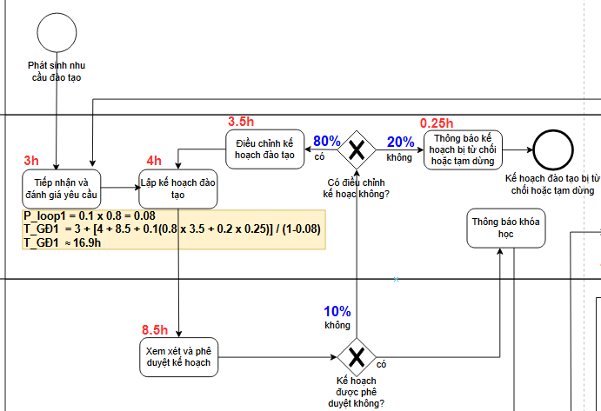
Hình 5. Giai đoạn 1 của Quy trình Đào tạo và phát triển năng lực
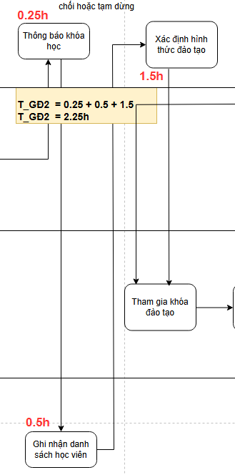
Hình 6. Giai đoạn 2 của Quy trình Đào tạo và phát triển năng lực
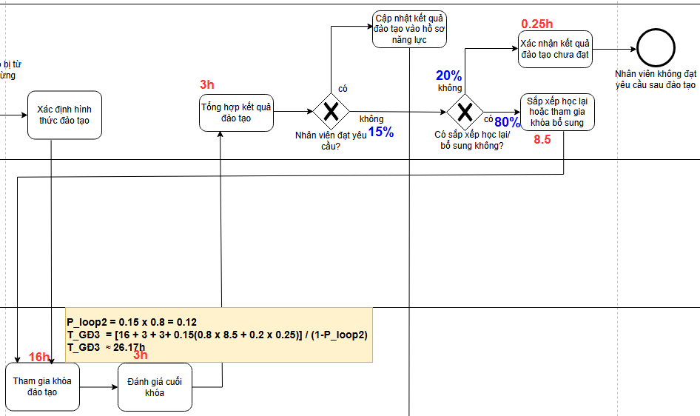
Hình 7. Giai đoạn 3 của Quy trình Đào tạo và phát triển năng lực
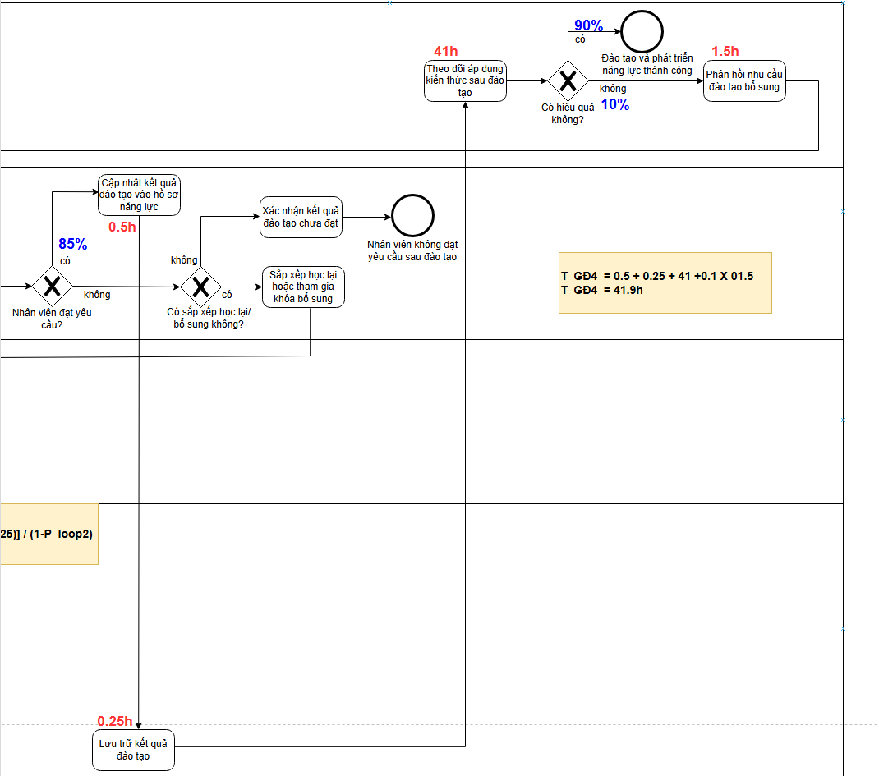
Hình 8. Giai đoạn 4 của Quy trình Đào tạo và phát triển năng lực
Bảng phân tích thời gian chi tiết
STT | Hoạt động | Thời gian xử lý | Thời gian chờ | Tổng thời gian
1 | Tiếp nhận và đánh giá yêu cầu | 1 giờ | 2 giờ | 3 giờ
2 | Lập kế hoạch đào tạo | 2 giờ | 2 giờ | 4 giờ
3 | Xem xét và phê duyệt kế hoạch | 0,5 giờ | 8 giờ | 8,5 giờ
4 | Điều chỉnh kế hoạch đào tạo | 1,5 giờ | 2 giờ | 3,5 giờ
5 | Thông báo kế hoạch bị từ chối hoặc tạm dừng | 0,25 giờ | 0 giờ | 0,25 giờ
6 | Thông báo khóa học | 0,25 giờ | 0 giờ | 0,25 giờ
7 | Ghi nhận danh sách học viên | 0,5 giờ | 0 giờ | 0,5 giờ
8 | Xác định hình thức đào tạo | 0,5 giờ | 1 giờ | 1,5 giờ
9 | Tham gia khóa đào tạo | 16 giờ | 0 giờ | 16 giờ
10 | Đánh giá cuối khóa | 2 giờ | 1 giờ | 3 giờ
11 | Tổng hợp kết quả đào tạo | 1 giờ | 2 giờ | 3 giờ
12 | Cập nhật kết quả đào tạo vào hồ sơ năng lực | 0,5 giờ | 0 giờ | 0,5 giờ
13 | Lưu trữ kết quả đào tạo | 0,25 giờ | 0 giờ | 0,25 giờ
14 | Xác nhận kết quả đào tạo chưa đạt | 0,25 giờ | 0 giờ | 0,25 giờ
15 | Sắp xếp học lại hoặc tham gia khóa bổ sung | 0,5 giờ | 8 giờ | 8,5 giờ
16 | Theo dõi áp dụng kiến thức sau đào tạo | 1 giờ | 40 giờ | 41 giờ
17 | Phản hồi nhu cầu đào tạo bổ sung | 0,5 giờ | 1 giờ | 1,5 giờ

Trên mô hình BPMN, để bảo đảm tính trực quan, mỗi hoạt động chỉ thể hiện tổng thời gian tương ứng ở cột cuối của bảng trên.
Các giá trị trên là dữ liệu giả định được xây dựng dựa trên đặc điểm của từng hoạt động trên mô hình BPMN Quy trình đào tạo và phát triển năng lực. Dựa trên bộ dữ liệu giả định, tổng thời gian của từng hoạt động và xác suất tại các gateway được thể hiện trực tiếp trên mô hình quy trình. Trong đó, thời gian tại mỗi hoạt động được xác định bằng tổng thời gian xử lý và thời gian chờ; tỷ lệ tại các gateway thể hiện xác suất luồng quy trình đi theo từng nhánh tương ứng.

Để thuận tiện cho việc tính toán, quy trình được chia thành bốn giai đoạn chính gồm: lập và phê duyệt kế hoạch đào tạo; chuẩn bị đào tạo; thực hiện đào tạo và đánh giá; cập nhật kết quả và theo dõi áp dụng sau đào tạo.
Thời gian chu kỳ kỳ vọng:
- Xác suất vòng lặp tại GĐ1: $P_{loop1}=0.08$
- Thời gian chu kỳ kỳ vọng của GĐ1:
$$T_{GĐ1 }=3+\frac{4+8.5+0.1 \left(0.8×3.5+0.2×0.25\right)}{1-0.08}$$
$$T_{GĐ1 }≈16.9h$$
- Thời gian chu kỳ của GĐ2:
$$T_{GĐ2}=0.25+0.5+1.5$$
$$T_{GĐ2}=2.25h$$
- Xác suất vòng lặp tại GĐ3:
$$P_{loop2}=0.15×0.8=0.12$$
- Thời gian chu kỳ kỳ vọng của GĐ3:
$$T_{GĐ3}=\frac{16+3+3+0.15\left(0.8×8.5+0.2×0.25\right)}{1-0.12}$$
$$T_{GĐ3}=26.17h$$
- Thời gian chu kỳ của GĐ4:
$$T_{GĐ4}=0.5+0.25+41+0.1×1.5$$
$$T_{GĐ4}=41.9h$$

- Xác suất đi qua GĐ1 để tiếp tục đào tạo:
$$P_{qua GĐ1}=\frac{0.9}{1-0.08}≈0.9783$$
- Xác suất nhân viên cuối cùng đạt yêu cầu sau GĐ3:
$$P_{đạt}=\frac{0.85}{1-0.12}≈0.9659$$
- Xác suất quay lại toàn bộ quy trình do áp dụng sau đào tạo chưa hiệu quả:
$$P_{return}≈0.9783×0.9659×0.1$$
$$P_{return}≈0.09449$$
Suy ra, thời gian chu kỳ kỳ vọng (Cycle Time) của toàn bộ quy trình là:
$$CT=\frac{T_{GĐ1}+ 0.9783\left(T_{GĐ2}+T_{GĐ3 }+0.9659T_{GĐ4}\right)}{1-P_{return}}$$
$$CT=\frac{16.9+0.9783(2.25+26.17+0.9656×41.9)}{1-0.09449}$$
$$CT≈93.08h$$
$$CT≈11.64 ngày làm việc$$
Thời gian xử lý kỳ vọng (Processing Time):
Dựa trên mô hình phân tích thời gian và các xác suất tại gateway, thời gian xử lý kỳ vọng của từng giai đoạn được xác định như sau:

GĐ1:
$$PT_{GĐ1}=1+\frac{2+0.5+0.1(0.8×1.5+0.2×0.25)}{1-0.08}$$
$$PT_{GĐ1}≈3.85h$$
GĐ2:
$$PT_{GĐ2}=0.25+0.5+0.5$$
$$PT_{GĐ2}=1.25h$$
GĐ3:
$$PT_{GĐ3}=\frac{16+2+1+0.15\left(0.8×0.5+0.2×0.25\right)}{1-0.12}$$
$$PT_{GĐ3}≈21.67h$$
GĐ4:
$${PT}_{GĐ4}=0.5+0.25+1+0.1×0.5$$
$${PT}_{GĐ4}=1.8h$$
Áp dụng cùng các xác suất đã sử dụng trong tính thời gian chu kỳ kỳ vọng:
$$PT=\frac{PT_{GĐ1}+0.9783(PT_{GĐ2}+PT_{GĐ3}+0.9659PT_{GĐ4})}{1-0.09449}$$
$$PT= 3.85+0.9783(1.25+21.67+0.9659×1.8)$$
$$PT≈30.89h$$
Độ hiệu quả của chu kỳ (Cycle Time Efficiency):
$$CTE=\frac{PT}{CT}×100\%$$
Với:
$$CT≈93.08h$$
$$CTE=\frac{30.89}{93.08}≈100\%$$
$$CTE≈33.19\%$$
Nhận xét: Thời gian xử lý kỳ vọng chiếm khoảng 33,19% thời gian chu kỳ kỳ vọng của quy trình. Phần thời gian còn lại chủ yếu là thời gian chờ tại các bước phê duyệt, sắp xếp đào tạo và theo dõi khả năng áp dụng kiến thức sau đào tạo.

b. Phân tích chất lượng

Chất lượng của Quy trình đào tạo và phát triển năng lực được đánh giá thông qua tỷ lệ đạt tại các điểm kiểm soát chính của quy trình. Các tỷ lệ sử dụng trong phân tích được xây dựng giả định dựa trên các xác suất đã thể hiện trên mô hình BPMN.

Các điểm kiểm soát chất lượng chính gồm:
Điểm kiểm soát | Tỷ lệ đạt | Tỷ lệ không đạt
Kế hoạch đào tạo được phê duyệt | 90% | 10%
Nhân viên đạt yêu cầu sau đào tạo | 85% | 15%
Trường hợp chưa đạt được sắp xếp học lại/bổ sung | 80% | 20%
Đào tạo có hiệu quả sau khi áp dụng vào công việc | 90% | 10%
Tại bước phê duyệt kế hoạch, 90% kế hoạch được phê duyệt để tiếp tục triển khai. Đối với 10% kế hoạch không được phê duyệt, giả định 80% được yêu cầu điều chỉnh và quay lại bước lập kế hoạch, trong khi 20% còn lại bị từ chối hoặc tạm dừng. Do đó, xét đến khả năng điều chỉnh và phê duyệt lại, xác suất kế hoạch cuối cùng được thông qua là:
$$P_{phê duyệt}=\frac{0.9}{1-0.1×0.8}$$
$$P_{phê duyệt }≈0.9783$$
Tại bước đánh giá kết quả đào tạo, tỷ lệ nhân viên đạt yêu cầu sau mỗi lần đánh giá là 85%. Trong 15% trường hợp chưa đạt, 80% được sắp xếp học lại hoặc tham gia khóa bổ sung và quay lại quá trình đào tạo. Vì vậy, xác suất nhân viên cuối cùng đạt yêu cầu sau khi xét khả năng đào tạo lại là:
$$P_{đạt}=\frac{0.85}{1-0.15×0.8}$$
$$P_{đạt}≈0.9659$$
Sau đào tạo, nhân viên được theo dõi khả năng áp dụng kiến thức vào công việc. Tỷ lệ đào tạo được đánh giá có hiệu quả là 90%, trong khi 10% trường hợp chưa đạt hiệu quả sẽ phát sinh phản hồi nhu cầu đào tạo bổ sung.

Từ đó, tỷ lệ chất lượng đầu ra của một chu kỳ đào tạo có thể xác định dựa trên khả năng nhân viên đạt yêu cầu và áp dụng kiến thức có hiệu quả:
$$Q=P_{đạt}×90\%$$
$$Q=0.9659×0.9≈0.8693$$
$$Q≈86.93\%$$
Như vậy, với bộ dữ liệu giả định, tỷ lệ chất lượng đầu ra của quá trình đào tạo và phát triển năng lực đạt khoảng 86,93% đối với các trường hợp đã đi vào giai đoạn đào tạo. Khoảng 13,07% còn lại phản ánh các trường hợp chưa đạt yêu cầu sau đào tạo hoặc chưa đạt hiệu quả khi áp dụng kiến thức vào công việc, từ đó có thể phát sinh nhu cầu học lại, đào tạo bổ sung hoặc một chu kỳ đào tạo tiếp theo.

c. Phân tích chi phí

Do không có dữ liệu chi phí vận hành thực tế của doanh nghiệp, nhóm sử dụng mức chi phí giả định để phục vụ phân tích. Chi phí nhân công được tính dựa trên thời gian xử lý của từng hoạt động, không bao gồm thời gian chờ.
Nguồn lực/Chi phí | Đơn giá giả định
Bộ phận Đào tạo/Nhân sự | 100.000 đồng/giờ
Quản lý/Trưởng bộ phận | 200.000 đồng/giờ
Quản lý Nhân sự/Ban giám đốc | 200.000 đồng/giờ
Giảng viên/Người đánh giá | 200.000 đồng/giờ
Nhân viên tham gia đào tạo | 100.000 đồng/giờ
Chi phí tổ chức/tài liệu đào tạo | 1.000.000 đồng/lượt đào tạo
Chi phí LMS/HRM phân bổ | 200.000 đồng/trường hợp

Chi phí nhân công của một hoạt động được tính:
$$C_{i}=PT_{i}×R_{i}$$
Trong đó $PT_{i}$ là thời gian xử lý của hoạt động và $R_{i}$ là đơn giá nhân công theo giờ.
Chi phí kỳ vọng GĐ1:
$$C_{GĐ1}=100+\frac{200.000+100.000+0.1\left(0.8×150.000+0.2×25.000\right)}{1-0.08}$$
$$C_{GĐ1}≈439.674 đồng$$
Chi phí kỳ vọng GĐ2:
$$C_{GĐ2}=25.000+50.000+50.000+200.000$$
$$C_{GĐ2}=325.000 đồng$$
Chi phí kỳ vọng GĐ3:
$$C_{GĐ3}=\frac{1600.000+400.000+100.000+1000.000+0.15(0.8×50.000+0.2×25.000)}{1-0.12}$$
$$C_{GĐ3}≈3.530.398 đồng$$
Chi phí kỳ vọng GĐ4:
$$C_{GĐ4}=50.000+25.000+200.000+0.1×100.000$$
$$C_{GĐ4}=285.000 đồng$$
Áp dụng cùng các xác suất đã sử dụng trong phân tích thời gian:
$$C=\frac{439.674+0.9783\left(325.000+3.530.398+0.9659×285.000\right)}{1-0.09449}$$
$$C≈4.948.280 đồng$$
Vậy với bộ dữ liệu giả định, tổng chi phí kỳ vọng cho một trường hợp đào tạo khoảng 4,95 triệu đồng.

Nhận xét: Chi phí tập trung chủ yếu ở giai đoạn thực hiện đào tạo do bao gồm thời gian tham gia của nhân viên, chi phí giảng viên và chi phí tổ chức đào tạo. Các trường hợp nhân viên chưa đạt yêu cầu, phải học lại hoặc phát sinh nhu cầu đào tạo bổ sung làm tăng đáng kể chi phí kỳ vọng của quy trình.

Hướng khắc phục: Doanh nghiệp nên xác định đúng nhu cầu và mục tiêu đào tạo ngay từ đầu, lựa chọn nội dung phù hợp, tăng khả năng theo dõi kết quả trên LMS/HRM và đánh giá sớm mức độ tiếp thu để hạn chế các trường hợp phải đào tạo lại hoặc tổ chức khóa bổ sung.
TÀI LIỆU THAM KHẢO
- Dumas, M., La Rosa, M., Mendling, J., & Reijers, H. A. (2018). Fundamentals of Business Process Management (2nd ed.). Springer.
- Object Management Group (OMG). (2013). Business Process Model and Notation (BPMN), Version 2.0.2.
- Armstrong, M., & Taylor, S. Armstrong's Handbook of Human Resource Management Practice. Kogan Page.
- FPT Corporation. Annual Report.
- FPT Corporation. Careers and Human Resource Development Information.
- FPT Software. Information on workforce development, training and talent development.

